Участие в XXIII Международных Рождественских образовательных чтениях в Москве

Принять участие в столь представительном образовательном форуме нам, педагогам ГКОУ РО школы-интерната VI вида, стало возможным как победителям IX ежегодного Всероссийского конкурса в области педагогики, воспитания и работы с детьми и молодёжью до 20 лет «За нравственный подвиг учителя».

Работа форума началась 21 января 2015 года Патриаршей службой в Храме Христа Спасителя. В этот же день состоялась Торжественная церемония открытия XXIII Международных Рождественских образовательных чтений в Государственном Кремлёвском дворце в Москве.
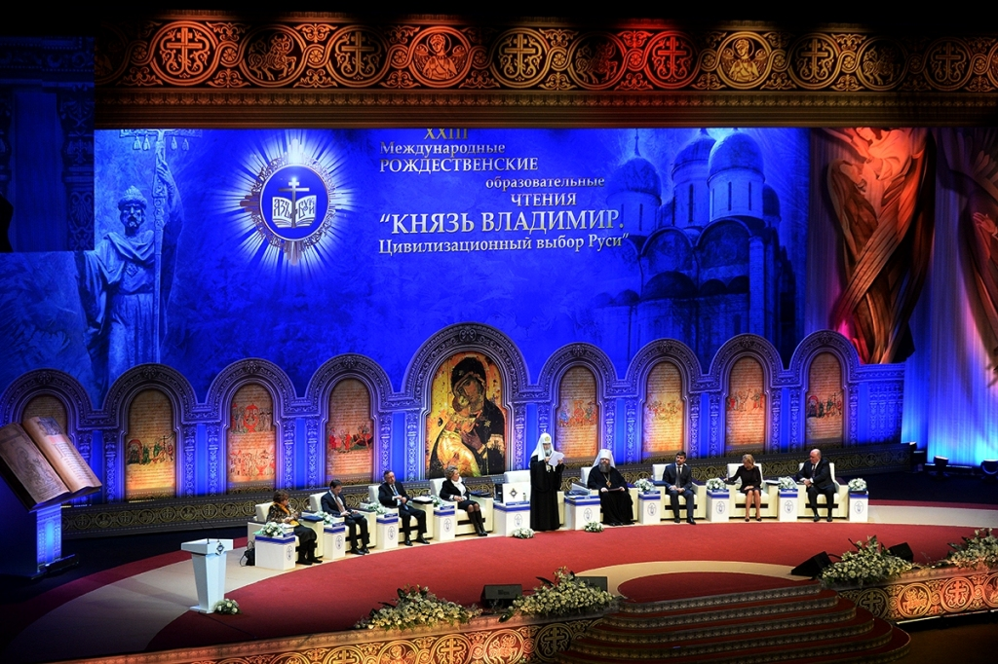
В зале находились более шести тысяч человек. В этом году Рождественские чтения посвящены теме «Князь Владимир. Цивилизационный выбор Руси». Предстоятель Русской Православной Церкви обратился к участникам заседания с докладом, в котором отметил актуальность темы нынешней встречи. Он отметил, что цивилизационный выбор совершается и ныне. «И дай Бог, чтобы он был во благо нашим народам. Дай Бог, чтобы каждый, в том числе и деловые круги, и те, кто облечен властью, сознавали свою особую ответственность за судьбу страны и народа. Дай Бог, чтобы, заглядывая в прошлое, мы извлекали правильные уроки для нашего настоящего и будущего», – пожелал Патриарх.
Затем были оглашены приветствия Президента Российской Федерации Владимира Путина, Председателя Правительства Российской Федерации Дмитрия Медведева, мэра российской столицы Сергея Собянина.
С докладами выступили Председатель Совета Федерации ФС РФ Валентина Матвиенко, Министр культуры Российской Федерации Владимир Мединский, первый замминистра образования и науки РФ Наталья Третьяк, Председатель Оргкомитета чтений, Глава Синодального отдела религиозного образования и катехизации митрополит Ростовский и Новочеркасский Меркурий.
Так в частности, Наталья Третьяк отметила, что принцип воспитания и формирования личности ребёнка остается в основе российской системы образования: «Образование предполагает не только передачу молодым россиянам знаний, но и в значительной степени предусматривает формирование личности ребенка. Сегодня в основе государственной политики в области образования на всех его уровнях лежит принцип воспитания человека знающего и уважающего традицию и историю своей страны, формирование духовно-нравственной личности, патриота, ответственного за свои поступки, готового к милосердию и созиданию». Она также отметила, что «для нас очевидно, что важнейшие ценности, которые прививает Православие, совпадают с теми принципами, в соответствии с которыми работает современная российская школа». Говоря о Рождественских чтениях, замминистра сказала, что «этот крупнейший образовательный форум стал доброй традицией и эффективной площадкой для обсуждения важнейших вопросов духовно-нравственного воспитания и образования в нашей стране».
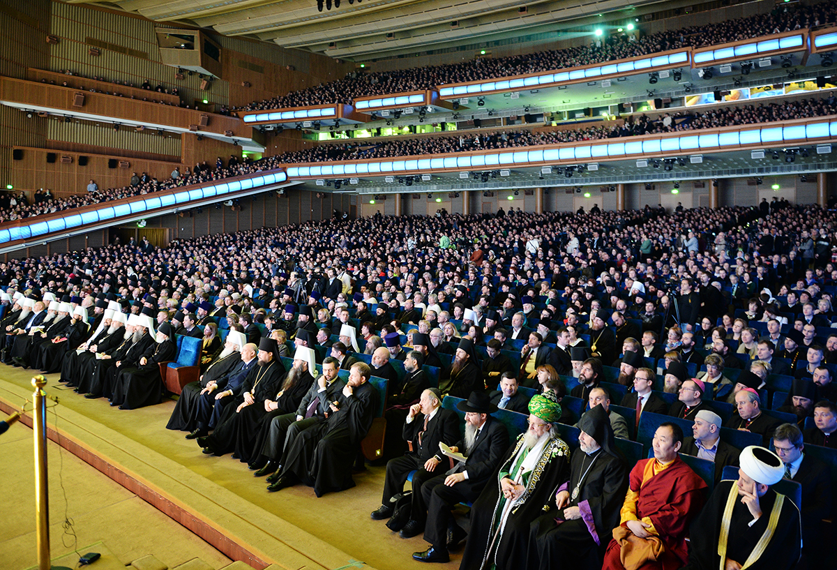
В завершение официальной части состоялся концерт известных артистов российской эстрады и кино.
Второй день работы Рождественских чтений был продолжен в Государственной Думе ФС РФ. Там прошли III Рождественские Парламентские встречи, в которых принял участие Святейший Патриарх Московский и всея Руси Кирилл. Своё выступление он начал следующим обращением: «Уважаемый Сергей Евгеньевич! Уважаемые члены Совета Федерации, депутаты Государственной Думы, Преосвященные владыки, все высокое собрание! Сегодня впервые со времени начала работы в 1906 году Государственной Думы первого созыва и восстановления в 1917 году Патриаршества в Русской Православной Церкви Патриарх Московский и всея Руси выступает в зале пленарных заседаний Государственной Думы. Хотел бы с признательностью отметить неизменную готовность к конструктивному диалогу и взаимодействию, которые Русская Церковь встречает в Совете Федерации и Государственной Думе. Особую благодарность выражаю Сергею Евгеньевичу Нарышкину, председателю Государственной Думы, и Валентине Ивановне Матвиенко, председателю Совета Федерации, за важные инициативы, поддержку, плодотворную совместную работу, за то внимание, которое Федеральное Собрание уделяет жизни и служению Русской Православной Церкви и другим религиям и конфессиям России. Церковь является выразителем чаяний миллионов наших сограждан. Надеюсь, что понимание этого факта будет выражаться в решениях, в том числе принимаемых в ходе деятельности Парламента.
Затем выступили С. Е. Нарышкин, председатель Государственной Думы и Е. В. Бушмин, заместитель Председателя Совета Федерации.
Здесь же по окончании Парламентских встреч были награждены дети, занявшие 1 места в номинациях детского творческого конкурса «Красота Божьего мира» и победителя Всероссийского конкурса в области воспитания, педагогики, работы с детьми и молодежью до 20 лет «За нравственный подвиг учителя». Завершилась встреча в Думе грандиозной фотографией на память.
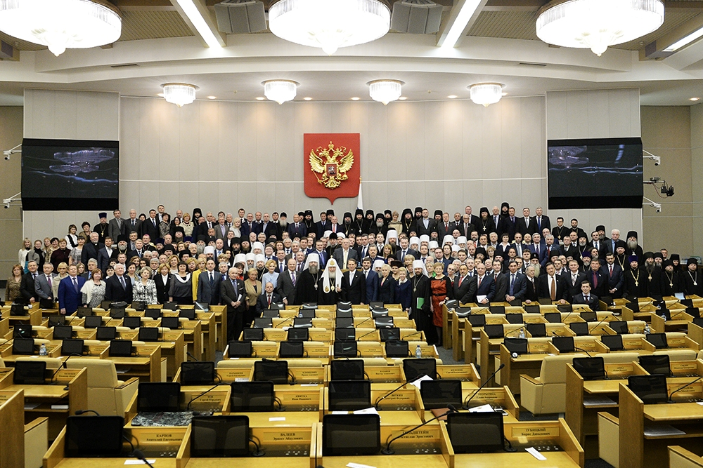
Во второй половине дня мы приняли участие в работе Круглого стола с участниками и победителями Всероссийского конкурса в области педагогики, воспитания и работы с детьми и молодёжью до 20 лет «За нравственный подвиг учителя» 2014 года в актовом зале Храма Христа Спасителя.
23 января наш день начался молебном у мощей Святой Матроны Московской в Покровском монастыре. Затем мы побывали на экскурсии Кремле и в Оружейной палате.
После обеда состоялось закрытие Чтений в Зале Церковных Соборов Храма Христа Спасителя. Здесь состоялось награждение призеров Международного конкурса детского творчества «Красота Божьего мира», награждение призеров Всероссийского конкурса в области воспитания, педагогики, работы с детьми и молодежью до 20 лет «За нравственный подвиг учителя» (в том числе и нас),
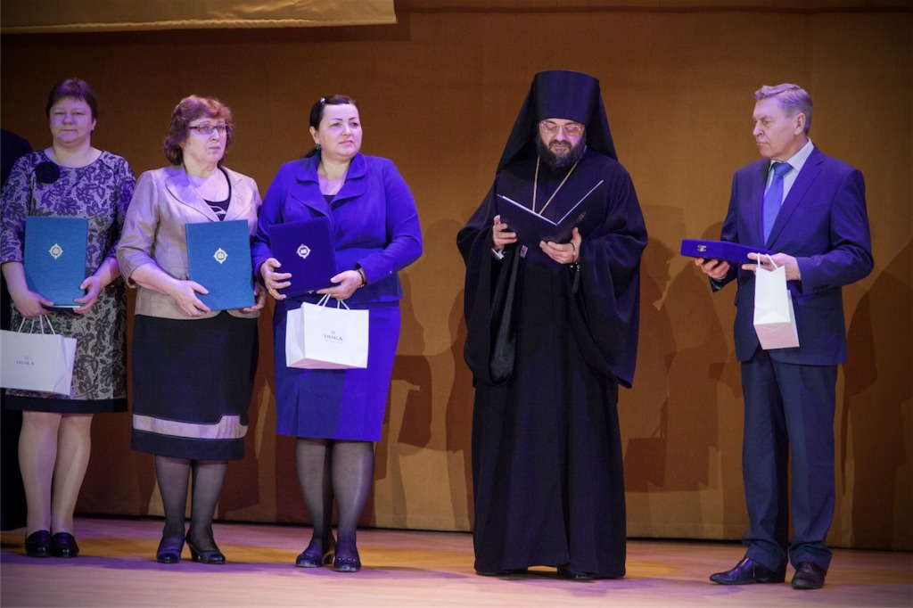
награждение Патриаршим знаком «За труды по духовно-нравственному просвещению». Были подведены итоги работы форума и принят итоговый документ XXIII Международных Рождественских образовательных чтений. В заключении все присутствующие посмотрели литературно-музыкальную композицию «Равноапостольной Ольге».
Следует заметить, что трёхдневное пребывание в Москве оставило непередаваемые впечатления, и будет долго служить вдохновением для дальнейшей работы.
Денисенко И.М., учитель
ГКОУ РО школы-интерната VI вида
г. Волгодонска

